2.5 Структуры
Наряду с классами структуры представляют еще один способ создания собственных типов данных в C#. Более того многие примитивные типы, например, int, double и т.д., по сути являются структурами.

Определение структуры
Для определения структуры применяется ключевое слово struct:
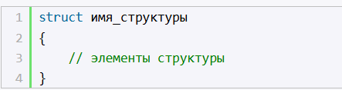
После слова struct идет название структуры и далее в фигурных скобках размещаются элементы структуры - поля, методы и т.д.
Например, определим структуру, которая будет называться Person и которая будет представлять человека:
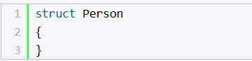
Начиная с версии C# 12, если структура имеет пустое определение (не содержат полей, свойств, методов), то фигурные скобки после названия типа можно не использовать:

Как и классы, структуры могут хранить состояние в виде полей (переменных) и определять поведение в виде методов. Например, добавим в структуру Person пару полей и метод:
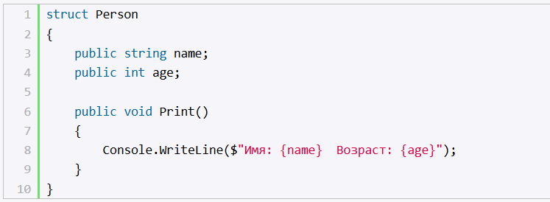
В данном случае определены две переменные - name и age для хранения соответственно имени и возраста человека и метод Print для вывода информации о человеке на консоль.
И как и в случае с классами, для обращения к функциональности структуры - полям, методам и другим компонентам структуры применяется точечная нотация - после объекта структуры ставится точка, а затем указывается компонент структуры:
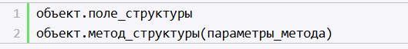

Создание объекта структуры

Инициализация с помощью конструктора
Для использования структуры ее необходмо инициализировать. Для инициализации создания объектов структуры, как и в случае с классами, применяется вызов конструктура с оператором new. Даже если в коде стуктуры не определено ни одного конструктора, тем не менее имеет как минимум один конструктор - конструктор по умолчанию, который генерируется компилятором. Этот конструктор не принимает параметров и создает объект структуры со значениями по умолчанию.
Например, создадим объект структуры Person с помощью конструктора по умолчанию:
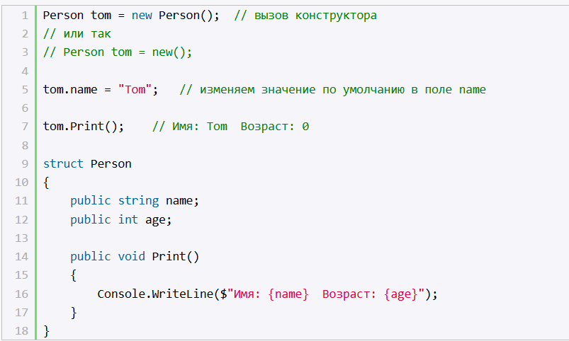
В данном случае создается объект tom. Для его создания вызывается конструктор по умолчанию, который устанавливает значения по умолчанию для его полей. Для числовых данных это значение 0, поэтому поле age будет иметь значение 0. Для строк это значение null, которое указывает на отсутствие значения. Но далее, если поля доступны (а в данном случае поскольку они имеют модификатор public они доступны), мы можем изменить их значения. Так, здесь полю name присваивается строка "Tom". Соответственно при выполнении метода Print() мы получим следующий консольный вывод:
Имя: Tom Возраст: 0

Непосредственная иницилизация полей
Если все поля структуры доступны (как в случае с полями структуры Person, который имеют модификатор public), то структуру можно инициализировать без вызова конструктора. В этом случае необходимо присвоить значения всем полям структуры перед получением значений полей и обращением к методам структуры. Например:
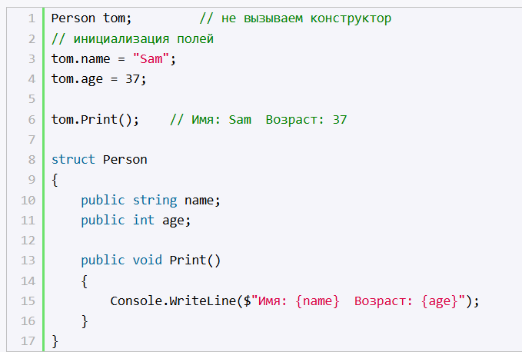

Инициализация полей по умолчанию
Стоит отметить, что начиная с версии C# 10, мы можем напрямую инициализировать поля структуры при их определении (до C# 10 это делать было нельзя):
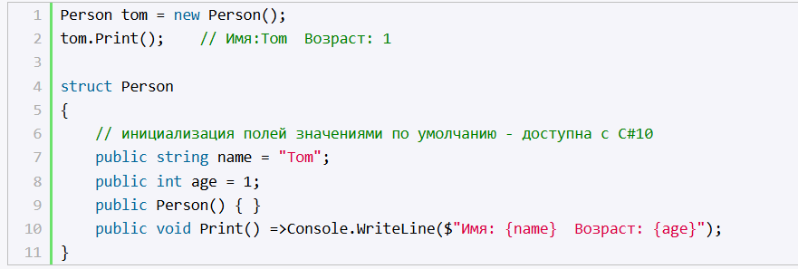
Однако даже в этом случае, несмотря на значения по умолчанию, необходимо явно определить и вызывать конструктор, если мы хотим использовать эти значения.

Конструкторы структуры
Как и класс, структура может определять конструкторы. Например, добавим в структуру Person конструктор:
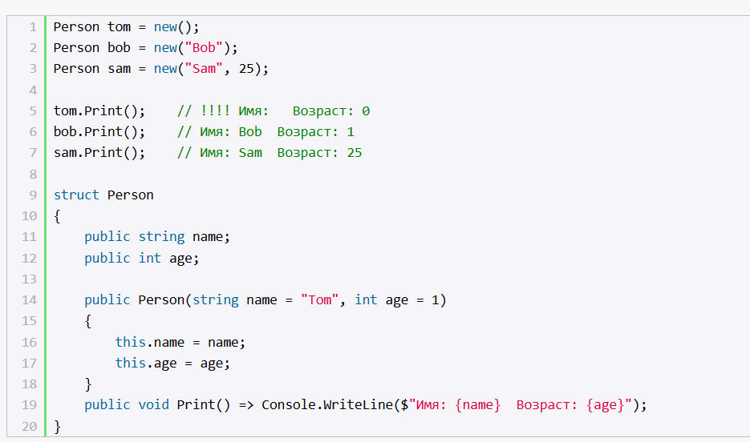
В данном случае в структуре Person определен конструктор с двумя параметрами, для которых предоставлены значения по умолчания. Однако обратите внимание на создание первого объекта структуры:
Здесь по-прежнему применяется конструктор по умолчанию, тогда как при инициализации остальных двух переменных структуры применяется явно определенный конструктор.
Однако начиная с версии C# 10 мы можем определить свой конструктор без параметров:
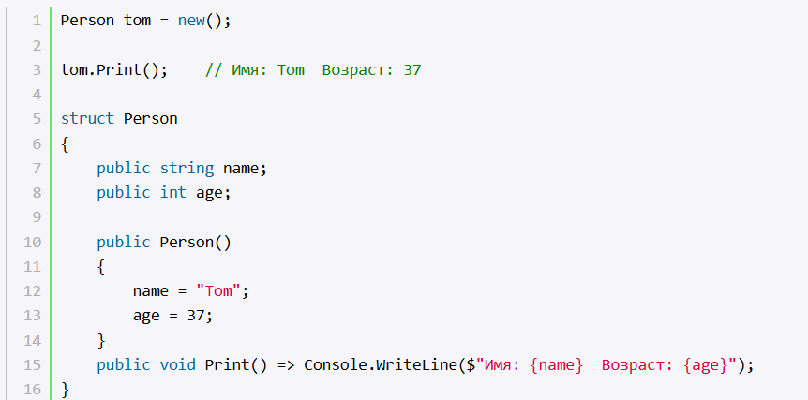
Стоит отметить, что до версии C# 11 при определении конструктора структуру в нем необходимо было инициализировать все поля структуры, начиная с версии C# 11 это делать необязательно.
В случае если нам необходимо вызывать конструкторы с различным количеством параметров, то мы можем, как и в случае с классами, вызывать их по цепочке:
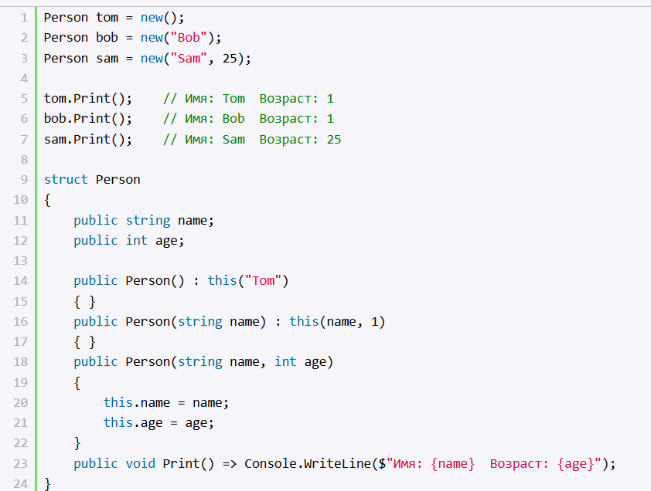
Консольный вывод программы:
Имя: Tom Возраст: 1
Имя: Bob Возраст: 1
Имя: Sam Возраст: 25
Начиная с версии C# 12 для структур, как и для классов, можно определять первичные конструкторы. Первичные конструкторы позволяют добавлять параметры к определению класса/структуры и использовать эти параметры внутри класса/структуры:
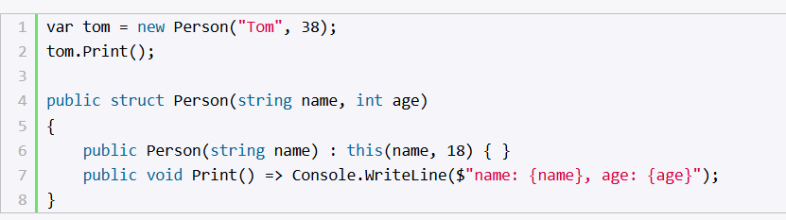
Здесь для структуры Person определен первичный конструктор с двумя параметрами - name и age. За кадром для каждого параметра первичного конструктора в классе создается приватное поле, которое хранит значение параметра. Благодаря этому они могут использоваться в теле класса.
Кроме первичных конструкторов класс может определять дополнительные конструкторы, как примере выше. Но эти дополнительные конструкторы должны вызывать первичный конструктор:

Инициализатор структуры
Также, как и для класса, можно использовать инициализатор для создания структуры:
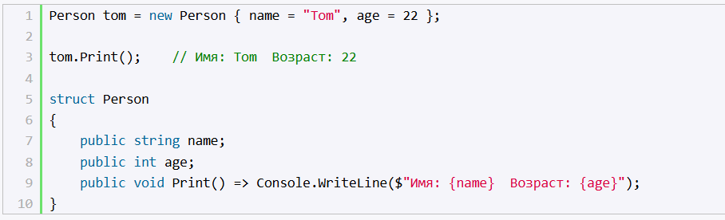
При использовании инициализатора сначала вызывается конструктор без параметров: если мы явным образом не определили конструктор без параметров, то вызывается конструктор по умолчанию. А затем его полям присваиваются соответствующие значения.

Копирование структуры с помощью with
Если нам необходимо скопировать в один объект структуры значения из другого с небольшими изменениями, то мы можем использовать оператор with:
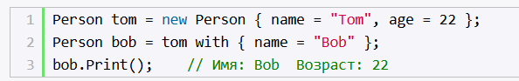
В данном случае объект bob получает все значения объекта tom, а затем после оператора with в фигурных скобках указывается поля со значениями, которые мы хотим изменить.

